**汕头职业技术学院文件管理制度（修订）**

**第一章 总 则**

**第一条** 根据《国家行政机关机关公文格式》（GB-T 9704-2012）要求，为规范办文管理，提高办文速度和发文质量，充分发挥文件在各项工作中的指导作用，根据国家文书处理的有关规定，结合学校的实际情况，修订本管理制度。

**第二条** 文件管理内容主要包括：上级函、电、来文，同级函、电、来文，学校上报下发的各种文件、资料。

**第三条**  按照分工负责的原则，学校各类文件由学院党委办公室（下称“党办”）、学院办公室（下称“院办”）归口管理。

**第二章 收文的管理**

**第四条** 公文的签收

1．凡来校公启文件（学校领导订启的除外）均由学院收发员登记签收（由上级或邮电局机要通讯员直送保密机构的机要文件除外）后分别交办党办、院办秘书拆封。在签收和拆封时，收发员和秘书均需注意检查封口和邮戳。对开口和邮票撕毁函件应查明原因，对密件开口和国外信函邮票被撕应拒绝签收。

2．对上级机要部门发来的文件，要进行信封、文件、文号、机要编号的“四对日”核定。如果其中一项不对口，应立即报告上级机要部门，并登记差错文件的文号。

3. 及时做好通过广东省教育电子公文交换系统、汕头政府在线、汕头市信息交换系统、汕头市教育局信息交换平台来文及上级主管部门门户网站、平台通知文件的签收。

**第五条** 公文的编号保管

1. 党办、院办秘书对上级来文拆封后应及时附上“文件处理记录单”，并分类登记编号、保管。须由学校承办或归档的学校领导亲启文件，学校领导启封后，也应分别交党办、院办办理正常手续。

2．通过广东省教育电子公文交换系统、汕头政府在线、汕头市信息交换系统、汕头市教育局信息交换平台来文及上级主管部门门户网站、平台的通知文件，将文件电子档及附件上传到校内OA系统，文件收文岗将文件的相关信息、摘要填写到文件阅办单，提交传递到学院办公室负责人。学校外出人员开会带回的文件及资料应及时分别送交党办、院办秘书进行登记编号保管，不得个人保存。

**第六条** 公文的阅批与分转

1．学院办公室负责人在校内OA系统上完成拟办意见和审核流程，并按文件拟办意见转至分管校领导及主管领导审批，完成审批流程后流转到文件收发岗，由文件收发岗将文件按拟办意见转至各相关的部门转交办理。

2．为加速文件运转，党办、院办的OA系统可将一份文件同时转发给承办的一个或多个部门，以确保文件办理的及时性和有效性。一般应在当天阅签完，紧急文件要即阅即办。

3.该流程仅限于公开性文件收文处理。

**第七条** 文件的传阅与催办

1．OA系统传阅文件应严格遵守传阅范围和保密规定，不得将有系统传阅的文件用微信、QQ等个人账号进行外传，也不得将文件下载后给其他人阅看。对尚未传达的文件不得向外泄露内容。

2.OA系统阅读文件应抓紧时间，阅批OA系统文件不得超过2天，当天阅完后应在尽快将OA传给需办理人员。如有领导“批示”、“拟办意见”，党办、院办应责成有关部门和人员按“拟办意见”所提要求和领导批示办理有关事宜。

3．党办、院办秘书对OA系统发文负有催办检查督促的责任，承办部门接到系统传下去的文件、函、电应立即转指定专人OA系统并督促其妥善办理。不得将文件除OA系统外的其他任何途径进行传阅。

**第三章 发文的管理**

**第八条** 发文的规定

1．学校上报下发正式文件的主要工作按线条由党办、院办负责，各群众团体和部门一律不得自行向上、向下发送正式文件。

2．各群众团体、部门需要向上反映、汇报重要情况或向下安排布置重要工作要求发文，应根据内容向党办、院办提出发文申请，并将文件底稿分别交党办、院办审核，由党办、院办按发文程序报学校领导（或分管校领导）批准签发。

3.对学校影响较大的文件需由学校领导会签，由学校校长批准签发。一般文件由分管院领导批准签发。

**第九条** 发文的范围

1．凡是以学校名义发出的文件、通告、决定、决议、请示、报告、编写的会议纪要和会议简报，均属发文范围。

2．学校党政部门下发文件主要用于：

（1）公布学校规章制度；

（2）转发上级文件或根据上级文件精神制订的学校文件；

（3）公布学校体制、机构变动或干部任免事项；

（4）公布学校的重大管理工作、政治工作、生活福利等工作的决定；

（5）发布有关奖惩决定和通报；

（6）其他有关学校的重大事项；

3．学校党政部门上行文，外发文主要用于：

（1）对上级机关呈报工作计划、请示报告、处理决定；

（2）同兄弟单位联系有关学校重大教学、科研、基建、管理、党群工作等事宜。

4．在学校日常教学、科研、管理、党群工作中，有关审批工作、安排部署、传达上级指示等事项，应按有关制度办理，经分管学校领导批准后，由主管业务部门书面或口头通知执行，一般不用学院文件发布。

5．凡各业务部门如开专题会议所作的决定，一般都不应发文，不备查考，可以部门名义发工作简讯等。

6.各业务部门与外单位发生的一般业务联系，可用各部门的名义对外发函（应各自编号备查），不用学校名义发文。

**第四章 发文程序与要求**

**第十条** 发文程序规定

1．各单位需要发文，应根据内容事先向党办或院办提出申请；

2．党办、院办同意发文时，各主办单位应以党的方针、政策和国家法令，上级指示或工作实际需要草拟文件初稿；

3．草拟文稿必须从学校角度出发，做到情况确实、观点鲜明、条理清楚、层次分明、文字简练、标点符号正确、书写工整。严禁使用铅笔、圆珠笔、红墨水和彩笔书写；

4．文稿拟就后，拟稿人应填附发文稿纸首页，详细写明文件标题、发送范围、印刷份数、拟稿单位与拟稿人，并签名、盖章、标定日期；

5.党办、院办应根据拟文单位的要求，按照办文的有关文件规定，对文稿进行审查和修改。对涂改不清、文字错漏严重、内容不妥、格式不符的文稿应退回拟稿单位重新拟稿；

6．经党办或院办审查修改后的文稿，送部门主管领导核稿（部门主管领导应对文稿内容，质量负责）；

7．对审核时修改较多，有碍打印和存档的文稿，应由拟搞部门重新打印、誊写清楚；

8．需经会签的文稿，应在交付打印前送会签部门会签；

9．文槁审核会签后，按批准权限的规定分别呈送学校党、政领导审定批准签发；

10．经学校领导批准签发后的文稿交党办、院办秘书统一编号、打印；

11．文件打印清样，应由拟稿人校对，校对人员应在发文稿上签名；

12．文件打字后，由党办、院办派专人按数印刷，再由党办、院办秘书分发并检查落实情况，对印刷质量不好的文件，党办、院办秘书应拒绝盖印分发。对符合公开下发的文件电子版，由党办、院办按学校文件信息发布的有关规定在校园官网平台内发布。

**第五章 文件的借阅和清退**

**第十一条** 各部门有关工作人员因工作需要借阅一般文件，需由本部门负责人签写便条，经党办、院办主要负责人同意后方可借阅。

**第十二条** 借阅文件应严格履行借阅登记手续，就地阅看，按时归还。任何人不得将文件带走或全文抄录，不允许拆卷和在文件上勾划等。

**第十三条** 党办、院办秘书对承办的公文应抓紧催办，应定期对事情已经办妥的学校文件和上级要求限期清退的文件，进行收缴清退工作。一般为月底一小清，季末一中清，年终一总清。如发现文件丢失，必须及时查明原因和责任者，并如实向领导报告。

**第十四条** 各部门应指定一位责任心强的同志负责文件收交、保管、保密、催办检查工作。

**第六章 文件的立卷与归档**

**第十五条** 文件的归档范围

1．凡下列文件按业务、内容统一由党办、院办负责归档：

（1）上级机关来文，包括上级对学校报告、请示的批示、批复；

（2）学校党政发出的报告、决定、决议、通报、纪要、重要通知、工作总结、领导发言和教学科研工作的各类计划统计、季度、年度报表等；

（3）学校党委会、院长办公会，中层干部会以及各种专题例会记录；

（4）学校党代会、教代会、工会委员代表大会、团代会等校一级的党群组织召开的代表大会所形成的报告、总结、决议、发言、简报、会议记录等；

（5）有保存价值的学生来信来访记录及处理结果；

（6）参加上级召开的各种会议带回的文件、资料及学院在会上汇报发言材料等；

（7）上级机关领导同志莅院检查视察工作的报告、指示记录，以及学校向上级进行汇报的提纲和材料；

（8）反映学校教学科研、学生管理活动先进人物事迹及学校领导工作等的音像摄制品；

（9）学校向上级请示批复的文件及上报的有关材料。

2.业务部门，各群众团体日常工作中形成的活动资料，由各业务部门、群众团体负责立卷归档。

**第十六条** 立卷要求

1.文件立卷应按照内容、名称、作者、时间顺序，分门别类地进行整理归档。

2.立卷时，要求把文件的批复、正本、底稿、主件、附件收集齐全，保持文件、材料的完整性。

3.要坚持平时立卷与年终立卷归档相结合的原则。重要工作、重要会议形成的文件材料，要及时立卷归档。

4.上年度形成的文件材料，要求在下年度3月份以前整理完毕。6月份正式向学校档案室移交，清单一式两份。（接交单位各留存一份备查）。

**第七章 文件的销毁**

**第十七条** 对于多余、重复、过时和无保存价值的文件，党办、院办应定期清理造册，并按上级有关规定，办理申请销毁手续。

**第十八条** 经审核同意销毁的文件，按上级有关规定处理。

**第八章 附 则**

**第十九条** 本规定由党办、院办负责解释。

**第二十条** 本规定自发布之日起施行。学校原来文件管理的有关规定同时废止。

**汕头职业技术学院文件处理流程图**

收文OA系统处理流程图

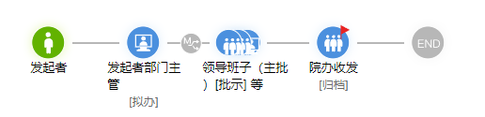

发文流程图

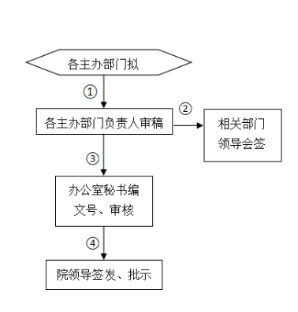

汕头职业技术学院 文件稿

|  |  |  |  |  |  |  |  |
| --- | --- | --- | --- | --- | --- | --- | --- |
| 领导签发: | | 审稿人: | | | | 核稿人: | |
| 会签: | | | | 拟稿单位: | | | |
| 拟稿人: | | | |
| 编号: [ ]号 | | | 密级: | | | 印发份数 |  |
| 打字: | 核对: | | | | 年 月 日发 | | |
| 抄送:  抄报: | | | | | | | |

标题:

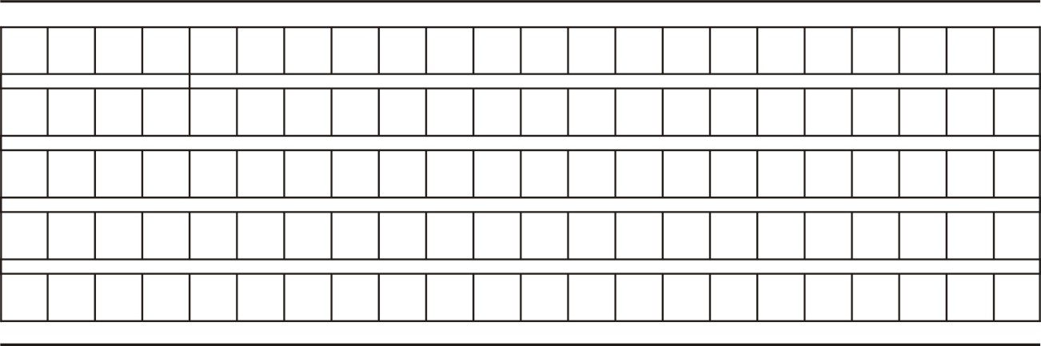

汕职院发〔2014〕×号

**关于××××××××的通知**

×××××：

×××××××××××××××××××××××××××××××××××××××××××××

附件：1.×××××××××××××××××××

2.×××××××××××××××××××

汕头职业技术学院（盖章）

　2014年X月X日

抄送：××××，××××，××××，××××。

汕头职业技术学院办公室 2014年×月×日印发

汕职院〔2014〕×号 签发人：院领导

**关于××××××××的请示**

×××××：

×××××××××××××××××××××××××××。

××××××××××××××××××××××××××××××××××××××××××××××××××××××××××××××××××××××××××××××××××××××××。

××××××××××××××××××××××××××××××××××××××××××××××××××。

××××××××××××××××××××××××××××××××××××××××××××××××××。

附件：1.×××××××××××××××××××

2.×××××××××××××××××××

汕头职业技术学院（盖章）

2014年×月×日

（联系人：×××；联系电话：×××××××××××）

抄送：××××，××××，××××，××××。

汕头职业技术学院办公室 2014年×月×日印发

汕职院函〔2014〕×号

**关于××××××××的函**

×××××：

×××××××××××××××××××××××××××××××××××××××××××××

附件：1.×××××××××××××××××××

2.×××××××××××××××××××

汕头职业技术学院（盖章）

2014年×月×日

抄送：××××，××××，××××，××××。

汕头职业技术学院办公室 2014年×月×日印发